2.AI (Artificial Intelligence)

AI ย่อมาจากคำว่า Artificial Intelligence หรือ ปัญญาประดิษฐ์ คือเครื่องจักร (machine) ที่มีฟังก์ชันทีมีความสามารถในการทำความเข้าใจ เรียนรู้องค์ความรู้ต่างๆ อาทิเช่น การรับรู้ การเรียนรู้ การให้เหตุผล และการแก้ปัญหาต่างๆโดยการสร้างระบบ AI ขึ้นมาจะใช้การเลียนแบบพฤติกรรมมนุษย์เพื่อนำความสามารถไปใส่ในเครื่องจักรเพื่อให้สามารถทำให้ AI คิดและประมวลผลได้ การที่ถามว่า AI ทำงานได้อย่างไร สิ่งที่ต้องมีก็คือ ชุดข้อมูล (Input) ที่นำไปให้ AI ประมวลผลแล้วตอบกลับมา (Response)Input มีอยู่หลากหลายรูปแบบ ไม่ว่าจะเป็น คำพูด ข้อความ หรือการกระทำต่าง ๆResponse ก็อยู่ที่ว่าเราต้องการให้ตอบออกมาเป็นแบบใด คำพูด ข้อความ หรือการกระทำต่าง ๆ แล้วเราก็เอา Response นั้นไปใช้ประโยชน์ให้ตรงกับวัตถุประสงค์ของเรา

AI ถูกจำแนกเป็น 3 ระดับตามความสามารถ ดังนี้

1.ปัญญาประดิษฐ์เชิงแคบ (Narrow AI ) หรือ ปัญญาประดิษฐ์แบบอ่อน (Weak AI) : คือ AI ที่มีความสามารถเฉพาะทางได้ดีกว่ามนุษย์ เช่น AI ที่ช่วยในการผ่าตัด (AI-assisted robotic surgery) ที่อาจจะเชี่ยวชาญเรื่องการผ่าตัดกว่าคุณหมอยุคปัจจุบัน แต่แน่นอนว่า AI ตัวนี้ไม่สามารถที่จะทำอาหาร ร้องเพลง หรือทำสิ่งอื่นที่นอกเหนือจากการผ่าตัดได้นั่นเอง

2.ปัญญาประดิษฐ์ทั่วไป (General AI ) : คือ AI ที่มีความสามารถระดับเดียวกับมนุษย์ สามารถทำทุกๆ อย่างที่มนุษย์ทำได้และได้ประสิทธิภาพที่ใกล้เคียงกับมนุษย์

3.ปัญญาประดิษฐ์แบบเข้ม (Strong AI ) : คือ AI ที่สามารถทำงานได้ซับซ้อนและมีความคิดเป็นของตัวเอง มีความฉลาดเทียบเท่ามนุษย์ หรือ สูงกว่า  
  
2.1 Machine Learning

คือ ส่วนการเรียนรู้ของเครื่อง ถูกใช้งานเสมือนเป็นสมองของ AI (Artificial Intelligence) เราอาจพูดได้ว่า AI ใช้ Machine Learning ในการสร้างความฉลาด มักจะใช้เรียกโมเดลที่เกิดจากการเรียนรู้ของปัญญาประดิษฐ์ ไม่ได้เกิดจากการเขียนโดยใช้มนุษย์ มนุษย์มีหน้าที่เขียนโปรแกรมให้ AI (เครื่อง) เรียนรู้จากข้อมูลเท่านั้น ที่เหลือเครื่องจัดการเองโดยเรียนรู้จากสิ่งที่เราส่งเข้าไปกระตุ้น แล้วจดจำเอาไว้เป็นมันสมอง ส่งผลลัพธ์ออกมาเป็นตัวเลข หรือ code ที่ส่งต่อไปแสดงผล หรือให้เจ้าตัว AI นำไปแสดงการกระทำ Machine Learning เองสามารถเอาไปใช้งานได้หลายรูปแบบ ต้องอาศัยกลไกที่เป็นโปรแกรม หรือเรียกว่า Algorithm ที่มีหลากหลายแบบ โดยมี Data Scientist เป็นผู้ออกแบบ หนึ่งใน Algorithm ที่ได้รับความนิยมสูง คือ Deep Learning ซึ่งถูกออกแบบมาให้ใช้งานได้ง่าย และประยุกต์ใช้ได้หลายลักษณะงาน อย่างไรก็ตาม ในการทำงานจริง Data Scientist จำเป็นต้องออกแบบตัวแปรต่างๆ ทั้งในตัวของ Deep Learning เอง และต้องหา Algorithm อื่นๆ มาเป็นคู่เปรียบเทียบ เพื่อมองหา Algorithm ที่เหมาะสมที่สุดในการใช้งานจริง

กระบวนการเรียนรู้ของมนุษย์ 2 แบบ ที่ machine learning ได้นำแนวความคิดไปปรับใช้

1. Supervised Learning

หมายถึง กระบวนการเรียนรู้ที่มีผู้สอนคอยบอกคำตอบที่ถูกต้อง ตัวอย่างที่ชัดเจนคือ การเรียนรู้ของเด็กทารก ที่เริ่มจดจำคำศัพท์ต่างๆ ผ่าน flash card โดยผู้สอนจะโชว์ flash card แล้วบอกเด็กว่า ภาพนี้คือคำว่าอะไร เมื่อทำกระบวนการนี้ซ้ำๆ เด็กก็จะเริ่มจดจำได้ว่า ภาพนี้ คือ คำนี้ เช่น เห็นรูปแมว ก็บอกได้ว่าเป็น cat และเมื่อเด็กเห็นแมวของจริง ก็สามารถบอกได้ว่าสัตว์ตัวนี้ก็คือ cat

2. Reinforcement Learning

หมายถึงกระบวนการเรียนรู้ที่ตั้งเป้าหมายไว้อย่างหนึ่ง แต่ไม่ได้บอกคำตอบกับผู้เรียนว่าต้องทำอย่างไร หากผู้เรียนเลือกทำวิธีที่ถูกต้อง ผู้สอนก็จะให้รางวัล แต่ถ้าเลือกทำวิธีที่ผิด ก็จะไม่ให้รางวัล หรืออาจมีบทลงโทษ ผู้เรียนก็จะค่อยๆ เรียนรู้ว่า ทำวิธีการใดถึงจะได้รางวัล และเรียนรู้วิธีที่ถูกต้องในที่สุด

2.1.1 การเรียนรู้เชิงลึก (Deep Learning)

Deep Learning คือการจำลองรูปแบบการประมวลผลของสมองมนุษย์ โดยใช้โครงข่ายคล้ายเซลล์ประสาทในการประมวลผล เมื่อได้รับข้อมูลมา Deep Learning จะทำการแบ่งแยกข้อมูลและรายละเอียดต่างๆ ที่ได้รับมาทั้งหมด แล้วนำมาประมวลผลหาจุดเด่นและจุดแตกต่างของข้อมูลในเชิงลึก คล้ายกับการกรองข้อมูลเป็นชั้นๆ แล้วสรุปผลข้อมูลออกมาเป็น Output และตรวจสอบว่าข้อมูลนั้นส่งผลอย่างไร ผิด หรือถูกเช่น มีข้อมูลสัตว์ 1 ตัวที่ไม่ทราบว่าจะเป็นอะไร Deep Learning จะทำการตรวจสอบและคาดการณ์ ว่า ‘อาจจะเป็น’ สัตว์ชนิดนี้ โดยไม่จำเป็นต้องระบุว่ามีปีกหรือมีหาง Deep Learning แค่ ‘คาดการณ์’ เอาไว้ก่อน หาก Deep Learning คาดการณ์ผิด ตัวมันจะเรียนรู้และปรับเปลี่ยนการประมวลผล เพื่อให้ Output ที่ออกมามีความถูกต้องมากขึ้น และยิ่งเรียนรู้มาก Deep Learning ก็จะเข้าใจได้มากขึ้น และลงลึกในรายละเอียดยิบย่อยได้มากขึ้น จนสามารถสังเกตความแตกต่างของข้อมูลได้แม้เพียงเล็กน้อยก็ตาม โดยที่มนุษย์ไม่จำเป็นต้องแนะนำ

กระบวนการทำงานของ deep learning

model ที่ใช้ deep learning ให้ความแม่นยำ (accuracy) ที่สูงในหลายๆปัญหา ตั้งเเต่การตรวจจับวัตถุ (object detection) ไปจนถึงการรู้จำเสียงพูด (speech recognition) โดยที่เราไม่จำเป็นต้องให้ความรู้พื้นฐานใดๆกับมันใว้ล่วงหน้าเลย เพียงเเค่ให้ข้อมูลตัวอย่าง (input data) มันก็จะทำการเรียนรู้จากข้อมูลและสังเคราะห์เป็นองค์ความรู้ออกมาได้อย่างอัตโนมัติ อาทิเช่น การใช้ deep learning ในวงการเกม เราไม่จำเป็นต้องบอกมันว่าเล่นยังไง เเค่ให้มันเรียนรู้จากผู้เล่นที่เก่งๆเป็นจำนวนมาก มันก็เรียนรู้วิธีการเล่นเกมได้อย่างอัตโนมัติ

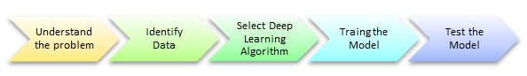

ชนิดของโครงข่าย deep learning

โครงข่ายประสาทแบบป้อนไปหน้า (Feed-forward neural networks )

Feed-forward neural networks ถือเป็นโมเดลที่มีโครงสร้างที่เรียบง่ายที่สุด เพราะว่า การดำเนินการของข้อมูลจะเป็นไปในทิศทางเดียว ก็คือ รับข้อมูลจาก input layer แล้วส่งไปต่อไปยัง hidden layer เลื่อยๆ จนกระทั้งถึง output layer ก็จะหยุด (สังเกตุได้ว่าจะไม่มีวงวน(loop) เกิดขึ้นเลย )

โครงข่ายแบบวนซ้ำ (Recurrent neural networks : RNN )

Recurrent neural networks คือ neural networks หลายเลเยอร์ที่สามารถเก็บ(store)ข้อมูล(information)ไว้ที่ node จึงทำให้มันสามารถรับข้อมูลเป็นเเบบลำดับ (data sequences ) และให้ผลลัพธ์ออกเป็นลำดับของข้อมูลได้ อธิบายอย่างง่ายๆ RNN ก็คือ neural network เชื่อมต่อกันหลายๆอันเเละยังสามารถต่อกันเป็นวงวน(loop)ได้นั่นเอง เพราะฉะนั้น RNN จึงเหมาะสมในการประมวลผลข้อมูลที่เป็นลำดับอย่างมาก

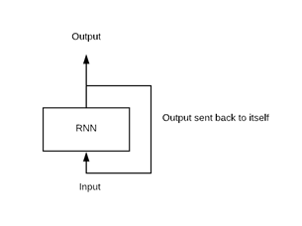

2.2.1 โครงข่ายประาทเทียมแบบคอนโลูชัน (Convolution Neural Networks: CNN)

3.1 การออกแบบ

3.1.1 การออกแบบระบบ

บล็อกไดอะแกรมของการเรียนรู้เชิงลึกสำรับการตรวจจับวัตถุโดยการใช้กล้องwebcam เป็น input video จากนั้นทำแบ่งวิดีโอเป้นแต่ละเฟรมเพื่อตรวจจับวุตถุในเฟรมนั้นๆโดยการใช้ yolov8 ที่เป็น algorithm ในการตรวจจับวัตถุจากกล้อง webcam โดยทำการประมวลผลบน raspberry pi 4 จากนั้นนำผลลัพธ์ที่ได้แสดงผลขึ้น website

Yolo

ในการตรวจจับวัตถุเลือกใช้ YOLO หรือ You Only Look Once คือ Realtime Object Detection Model ที่มีความโดดเด่นเรื่องความเร็วและความถูกต้อง โดย YOLO มีความโดดเด่นของ YOLO คือ สามารถ detect แม้กระทั่งวัตถุที่มันซ้อนกันได้ด้วย โดยมีโครงสร้างที่ค่อนข้างซับซ้อนของ grid ในแต่ละชั้นที่เล็กลงเรื่อยๆในแต่ละ Layers

ปัจจุบัน YOLO มี version จากการศึกษา version ของ YOLO พบกว่า yolov8 จาก Ultralytics เป็น เฟรมเวิร์กแบบครบวงจรสำหรับการฝึกโมเดลการตรวจจับวัตถุ การแบ่งส่วนอินสแตนซ์ และการจัดหมวดหมู่รูปภาพโดย YOLOv8 จะทำงานได้ดีขึ้นมากเมื่อเทียบกับรุ่น YOLO รุ่นก่อนหน้า ดังรูปที่

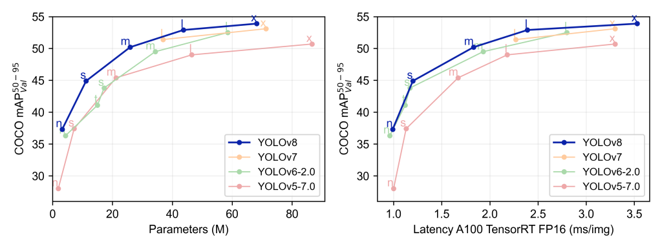

ปัจจุบัน YOLOv8 มีหลายแบบจำลองให้เลือกใช้ดังรูปที่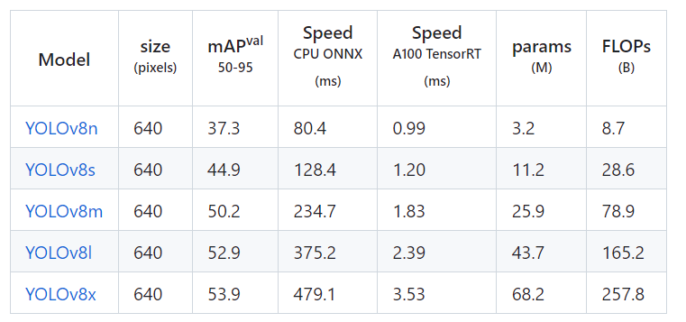

เราเลือกใช้ YOLOv8n เนื่องจากมีความเร็วในการประมวลผลเร็วที่สุด